eZápis – zapisovatel
Vezmi si nabitý telefon či tablet s internetem (wifi nebo data)
Doporučujeme akumlátor nebo nabíječku do sítě
O data se neboj, nespotřebuješ skoro nic

Připoj se na stránku https://ezapis.volejbal.cz, vyber “Zapsat zápis” a přihlaš se v levém horním rohu. Použij své přihlašovací údaje z VISu. Pokud si je čistě náhodou nepamatuješ, musíš jít do VISu a buď je tam uvidíš nebo zvolíš Zapomněl jsem heslo.
Po přihlášení se dostaneš na stránku s dnešním seznamem utkání, zapisovat dnes jiná utkání by nedávalo smysl. Ale pokud chceš, můžeš se na jiné datumy nebo jiné skupiny podívat. Pokud utkání nebo skupinu nenajdeš, je to problem, tvůj kraj za ke spolupráci zatím nerozhoupal. Vezmi telefon, zavolej vedoucímu soutěže, jde to zařídit snadno a rychle.
Kdo může pořídit zápis? Vedoucí domácího družstva, členové domácího družstva, vedoucí družstva hostů, členové družstva hostů (postupně dle práv). Chcete-li, aby vám utkání zapsal někdo jiný musíte se přihlásit svým jménem (heslo neukládat) a zařízení mu svěřit. Zápis může provádět v daný okamžik pouze jediný člověk. Systém vyhodnocuje práva a dovolí, aby ten s většími právy odpojil slabšího.
Tip: již dopoledne si mohou týmy nacvakat soupisky!

START
Klikněte na utkání. Bude-li něco v nepořádku, systém vás k samotnému zápisu nepustí. Hned s prvním otevřením editoru se vyplní veškeré údaje o zápase samotném, nemusíte dělat zhola nic. Pod velkým skóre se objeví modrá tlačítka, která se zjevují a mizí tak, aby byla po ruce vždy, když je taková akce nablízku. Zatímco zelené tlačítko bude k dispozici vždy a najdete na něm všechny dostupné funkce. Když dojde k potížím zelené tlačítko se promění na červené tlačítko a signalizuje chybu – neprovádějte reload, vyčkejte, stránka na opravě pracuje sama.
SESTAVY
Vyplňte sestavy obou družstev, připravené bude modré tlačítko. Ze soupisky vyberte max. 12 hráčů, 2 libera a 5 funkcionářů. Zadejte čísla dresů, pokud je znáte. Po zahájení utkání již nepůjde sestavu měnit, ale dopsat číslo dresu půjde.
Tip: Máte chuť? Volte zelené tlačítko – Fotografie - vyfoťte každé družstvo při pozdravu!
Rozhodčí, nebo vy, můžete rychle zkontrolovat sestavy klepnutím na družstvo v horním pruhu.
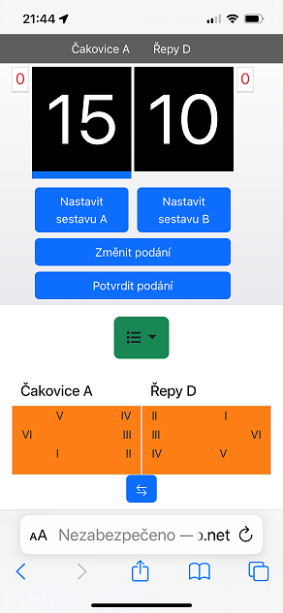
PODÁNÍ A STRANY
Pomocí šipky pod hřištěm si nastav strany tak, aby ti družstva stála na správných stranách. Toto lze udělat kdykoliv. A po setu je to vysloveně nutnost. Zbývá podání, které přiřaď správnému družstvu a potvrď ho.

POSTAVENÍ
Postavení budeš muset zadat na začátku každého setu. eZápis ti dovolí použít pouze hráče/ky ze zadané sestavy. Není-li tam k nalezení, tak jsi skoro jistě nevyplnil číslo dresu (ťukni nahoře na název družstva).

HRA
To je to úplně nejsnažší. Při získání bodu klepni na číslo na velkém skóre, to se otočí. Kromě toho se ti připraví tlačítka pro nejběžnější situace. Můžeš dát timeout, max. dva v setu. Můžeš vystřídat, max. 6x v setu, a na stejnou pozici vrátit jen původního hráče/ku. Můžeš zapsat udělenou kartu. Set končí dle pravidel dosažením patřičného skóre. S uzavřením setu nespěchejte, vyčkejte, vše zkontrolujte, až pak ho definitivně uzavřete.
Tip: Máte čas? Sledujte co říkají diváci v chatu!
KONEC UTKÁNÍ
Před samotným uzavřením zápisu mohou kapitáni nebo pak rozhodčí uvést poznámku do zápisu (zelené tlačítko). Následně každý kapitán a rozhodčí zápis podepíší. Podporujeme standardní popis prstem na displeji nebo fotku souhlasícího člověka s palcem nahoru (je zaznamenáno datum, čas, poloha).
Tím se utkání uzavře a do zápisu se uloží neodvolatelný konec. Pokud je utkání ukončeno předčasně (skreč, počasí) tak skončete u podpisů a utkání neuzavírejte.

VÝSLEDEK
Uzavřené utkání přebere systém, chvíli mu to trvá, ale pak zápis projde a provede následující akce. Ověří výsledek a vyplní ho do VISu. Převede zápis do běžného formátu a jako PDF ho pošle mailem a rovněž vyplní do VISu (jako známý fotozápis).



Jan Šritter, Kalimero
18.8.2023

